Letztes VCW-Hinrundenheimspiel: Erfurt!

(VCW / Wiesbaden /23.03.2023) Ein Sieg gegen Schwarz-Weiß Erfurt ist Pflicht, wenn der VC Wiesbaden seine gute Ausgangslage für die Playoffs der 1. Volleyball Bundesliga Frauen aufrechterhalten will. Das VCW-Heimspiel am Freitag (24. März, 19:00 Uhr) in der Sporthalle am Platz der Deutschen Einheit bietet also Spannung hoch drei. Danach folgt zum Abschluss der Hinrunde nur noch das Auswärtsspiel gegen die Ladies in Black Aachen, einem Mitkonkurrenten aus der Tabellenmitte (1. April, 19:00 Uhr).
Zur Tabellensituation
Gleich vier Mannschaften peilen am vorletzten Spieltag der Hinrunde noch den begehrten fünften Tabellenrang an, den Stand heute die Roten Raben Vilsbiburg (25 Punkte, neun Siege) einnehmen. Wiesbaden liegt punktgleich auf Platz sechs (sieben Siege). Auf je 23 Punkte kommen die Ladies in Black Aachen und der USC Münster. Platz fünf ist deshalb so begehrt, weil man in den Playoffs damit gegen den Vierten antreten würde – das wäre derzeit der Dresdener SC (29 Punkte), gegen den sich die Teams höhere Chancen auf das Weiterkommen versprechen als gegen die davor platzierten Teams aus Stuttgart, Schwerin und Potsdam. Das verdeutlicht der Blick auf das Playoff-Prozedere: Platz eins vs. Platz acht, Platz zwei vs. Platz sieben, Platz drei vs. Platz sechs, Platz vier vs. Platz fünf.
Infos zu Schwarz-Weiß Erfurt
Während der Mannschaft von VCW-Chefcoach Benedikt Frank am vergangenen Samstag in Neuwied vor 455 Zuschauern beim 3:0-Sieg eine durchschnittliche Leistung reichte, gab der Tabellenzehnte aus Erfurt (14 Punkte) gegen Spitzenreiter Allianz MTV Stuttgart (50 Punkte) erwartungsgemäß drei Zähler ab. „Die Luft bei meiner Mannschaft scheint etwas raus zu sein“, befand SWE-Cheftrainer Konstantin Bitter nach der Partie im Schwabenland. Angesicht des nahen Saisonendes sei es seinem verletzungsgeschwächten Team schwergefallen, 100 Prozent Leistung abzurufen.
Beste Erfurterin war erstmals Libera Romy Brokking (Niederlande). Ihre Teamkolleginnen Antonia Stautz (Außenangriff) und Vera Mulder (Niederlande, Diagonal) weisen bei den MVP-Auszeichnungen die beste Bilanz auf. Beim VCW bringt es Außenangreiferin Tanja Großer auf acht Auszeichnungen (darunter fünfmal Gold) – damit liegt die 29-Jährige auf ihrer Position an der Ligaspitze. Erfurts Vera Mulder belegt bei den Top-Scorerinnen der Liga (alle Spielelemente) Platz fünf (Wert 162); Wiesbadens Diagonale Lena Große Scharmann wird auf Rang acht geführt (128).
Rückblick: Das Hinspiel bei Schwarz-Weiß Erfurt einen Tag vor Silvester konnte der VCW glatt mit 3:0 für sich entscheiden. Die MVP-Medaille holte sich VCW-Zuspielerin Natalia Gajewska (Polen) ab, Silber ging an Jaidyn Blanchfield (USA, Außenangriff).

Statements
Benedikt Frank: „Wir haben das Heft in der Hand – sofern es die körperlichen Kräfte zulassen. Wir brauchen dazu freilich eine fitte Mannschaft. Bei Erfurt müssen wir natürlich auf Vera Mulder aufpassen, sie hat eine Reihe guter Spiele abgeliefert. Stark sind auch Darja Erzen auf Diagonal, Nationalspielerein Corina Glaab im Zuspiel und die sehr erfahrene Außenangreiferin Toni Stautz. Erfurt hat zwei Wochen lang kein Spiel gehabt, was den Rhythmus schon durcheinander bringt. Aber sie werden in ihrem letzten Spiel volle Pulle gehen. Wir werden konstant dagegenhalten müssen, um die wichtigen drei Punkte zu holen. Wir wollen unbedingt den bestmöglichen Platz erreichen, und so gehen wir auch in die letzten beiden Spiele rein. Ich bin sicher, dass uns unsere Zuschauer am Freitag wieder nach vorn peitschen werden.“
Rene Sain (Libera): „Bei den Deichstadtvolleys war es für uns am vergangenen Samstag schwerer als es aussah. Sie haben nach Kräften gekämpft, und kleine Halle ist jedes Mal eine Herausforderung. Das Neuwied-Spiel war aber insgesamt eine gute Vorbereitung für Erfurt. Zum einen, weil alle Spielerinnen Einsatzzeit bekommen haben, zum anderen, weil wir von unseren Fans auch auswärts genial unterstützt wurden. Die Zuschauer dürfen sich am Freitag auf ein interessantes, taffes Match freuen. Die Mannschaft hat zwar bisher nur dreimal gewonnen, aber bis zum Ende immer alles gegeben. Sie werden auch am Freitag nicht nachlassen, schließlich ist es ihr letztes Match in dieser Saison. Für uns geht es indes in zwei Spielen noch um alles.“
Christopher Fetting (VCW-Geschäftsführer): „Wir werden Schwarz-Weiß Erfurt keinesfalls auf die leichte Schulter nehmen, die Mannschaft hat in dieser Saison immerhin sechs Mal erst im Tiebreak verloren. Es gibt eine interessante Gemeinsamkeit: Beide Teams werden von der OFB Projektentwicklung unterstützt. Verlässliche Partner sind gerade in der aktuellen Nach-Corona-Phase eminent wichtig. Einige Clubs der 1. Volleyball Bundesliga Frauen stehen vor großen wirtschaftlichen Herausforderungen, um es klar zu sagen. Das gilt für den VCW allgemein, aber im Übrigen auch dann besonders, wenn wir am Ende das Saisonziel fünfter Platz erreichen. Denn dann sind wir für den internationalen Challenge Cup spielberechtigt. Das bedeutet, gleich mehrere Reisen innerhalb Europas zu finanzieren. Hier bieten sich dann aber zugleich auch neue interessante Möglichkeiten für unsere Sponsoren und Partner.“

Personalie am Rande: Erfurts Cheftrainer Konstantin Bitter wird ab der kommenden Saison den amtierenden deutschen Meister Stuttgart verantwortlich betreuen. Durch die gesundheitliche Situation von Tore Aleksandersen wird sich „Stuttgarts schönster Sport“ breiter aufstellen, wie Sportdirektorin Kim Oszvald-Renkema am 20. März berichtete.

VCW-Termine zum Ende der Hinrunde 2022/2023
24. März 2023 (19:00 Uhr): VCW – Schwarz-Weiß Erfurt
(Wiesbaden, Sporthalle am Platz der Deutschen Einheit)
1. April 2023 (19:00 Uhr): Ladies in Black Aachen – VCW
(Aachen, Sporthalle Neuköllner Straße)

Die Spiele werden live und on-Demand auf der Streaming-Plattform Sport1 extra übertragen.

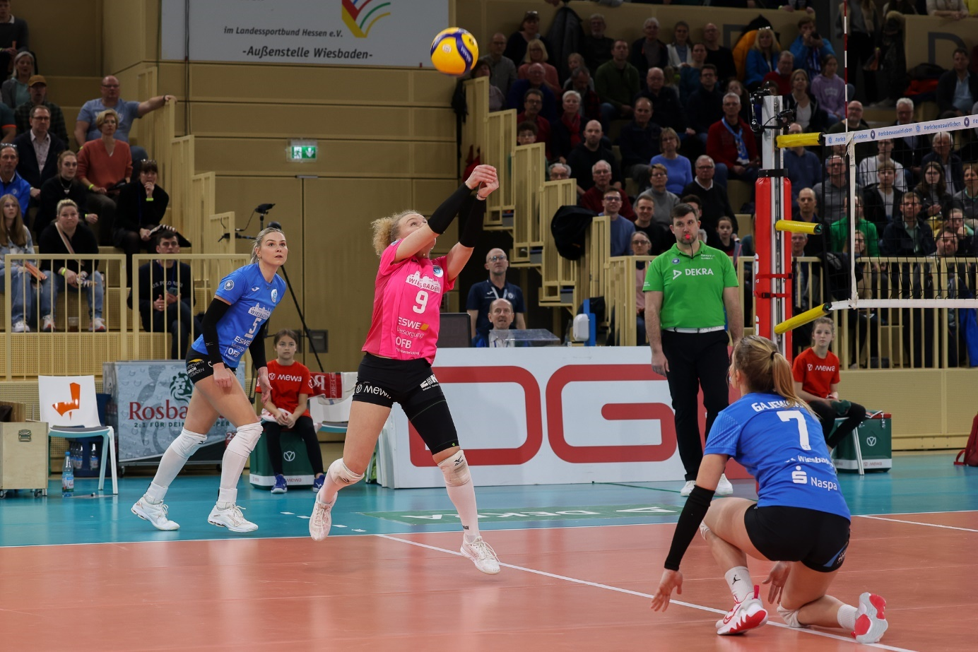 Letztes VCW-Hinrundenheimspiel: Erfurt!
Foto: Detlef Gottwald | www.detlef-gottwald.de
Über den VC Wiesbaden
Der 1. Volleyball-Club Wiesbaden e.V. wurde 1977 gegründet und ist spezialisiert auf Frauen- und Mädchenvolleyball. Die professionelle Damen-Mannschaft ist seit 2004 ohne Unterbrechung in der
1. Volleyball-Bundesliga vertreten und spielt ihre Heimspiele in der Sporthalle am Platz der Deutschen Einheit, im Herzen der hessischen Landeshauptstadt. Die bislang größten sportlichen Erfolge des VC Wiesbaden sind der Einzug in das DVV-Pokalfinale in der Saison 2012/2013 und 2017/2018 sowie die Deutsche Vizemeisterschaft in der Saison 2009/2010. Auch die erfolgreiche Nachwuchsarbeit ist Teil des VCW. Aktuell bestehen über 30 Nachwuchs-Teams, die in den vergangenen Jahren zahlreiche Titel bei überregionalen Volleyball-Meisterschaften sowie im Beachvolleyball erkämpften. Als Auszeichnung dafür erhielt der VC Wiesbaden im Jahr 2016 das „Grüne Band“ des Deutschen Olympischen Sportbundes (DOSB). Der VC Wiesbaden ist Lizenzgeber der unabhängigen VC Wiesbaden Spielbetriebs GmbH, die die Erstliga-Mannschaft stellt. Der Verein ist zudem Mitglied der Volleyball Bundesliga (www.volleyball-bundesliga.de) sowie des Hessischen Volleyballverbands (www.hessen-volley.de). Das Erstliga-Team wird präsentiert von den Platin-Lilienpartnern ESWE Versorgung (www.eswe.com) und OFB Projektentwicklung (www.ofb.de).
Text- und Bildmaterial stehen honorarfrei zur Verfügung – beim Bild gilt Honorarfreiheit ausschließlich bei Nennung des Fotografen. Weitere Pressemitteilungen und Informationen unter: www.vc-wiesbaden.de

